Github操作备忘：
Repository: 项目仓库： 这样创建
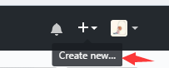
创建一个新的项目仓库后，有个主分支 master（一般是最可靠的）
创建新分支：

Pull request：分支内容合并
(如果出现浏览器创建不了分支 / 点了下载没反应，一般是浏览器版本过低，可以下个firefox)

